Tuula Pettersson ja Jari Hintsala, Kuntien Tiera Oy
Maakuntien ICT-muutokset ja muutosten tukitoimet -projektin loppuraportti

Tiivistelmä: Maakuntien ICT-muutokset ja muutosten tukitoimenpiteet -projektin loppuraportti

Maakuntien ICT-muutokset ja muutosten tukitoimet -projekti tuotettiin AKUSTI-foorumin (Alueiden ja kuntien sosiaali- ja terveydenhuollon tietohallintoyhteistyöfoorumi) projektina maakunta- ja sote-uudistuksen valmistelun tueksi. Projektissa kuvattiin tehtävälistausten, tehtäväkarttojen ja -verkkojen avulla kahden työn kohteeksi valitun kohdealueen 1) asiakas- ja potilastietojärjestelmien ja 2) talous- ja henkilöstöhallinnon järjestelmien siirron ja konsolidoinnin kriittisen polun tehtäviä. Työssä keskityttiin molempien kohdealueiden osalta nykyisiltä toimijoilta tuleville maakunnille siirtyviin järjestelmiin, ei siis uuden järjestelmän kilpailutukseen ja käyttöönottoon.

Työtä edelsi keväällä 2017 tuotettu maakuntien ICT-skenaariotarkasteluprojekti, jonka yhteydessä tuotettiin maakunnille arviointimateriaalia maakuntien ICT-tuotannon järjestämisen ja tietohallinnon vaihtoehdoista, sekä konsolidointi- ja migraatiotavoitteen valinnasta.

Tehtävät kuvattiin projektivaiheittain suoritusjärjestyksessään siten, että projektivaiheet on jaettu 1) valmistelu- ja esiselvitysvaiheen, 2) suunnittelu- ja määrittelyvaiheen, 3) toteutusvaiheen sekä 4) jälkiseuranta- ja ylläpitovaiheen tehtäviin. Tehtäväkartta ja tehtäväverkkokuvauksissa tunnistettiin tehtävien vastuulliset toimijat uimaradoittain. Jokaisesta tehtävästä laadittiin tehtäväkortit, joissa kuvataan tehtävän otsikko, tehtävän kuvaus, tehtävän edellytykset, tehtävästä syntyvät tuotokset, tehtävän arvioitu kesto, työmäärä, tehtävään vaadittu osaaminen, toimijoiden roolit sekä linkit mahdollisiin muihin tuki- ja lisätietodokumentteihin. Materiaaleihin on pyritty kattavasti kokoamaan kansallisten toimijoiden tuottamia ajankohtaisia ja projektiin liittyviä materiaaleja, ja tämän projektin materiaaleja on tarkoitus tarpeen mukaisesti täydentää maakunta- ja sote-uudistuksen edetessä.

Projektissa syntynyt materiaali on mallipohja, jonka dokumentaatiota (tehtävälistaus, tehtäväkartta ja -verkko) voidaan päivittää ja täydentää maakuntakohtaiseksi materiaaliksi maakunnan suunnittelussa tai hyödyntää materiaalia etenemisen suunnittelussa. Tässä loppudokumentissa esitellään tuotosmateriaalit sekä niiden hyödyntämisohjeet.

Sisältö
1 Johdanto 2
2 Projektin sisältö ja tuotokset 3
2.1 Projektin sisältö 3
2.2 Projektin tavoitteet 4
2.3 Projektin tuotokset 4
3 Projektin toteutus 5
3.1 Projektin aikataulu ja vaiheistus 5
3.2 Projektin osapuolet 6
3.2.1 Asiakas- ja potilastietojärjestelmät (APTJ) -osio 6
3.2.2 Talous- ja henkilöstöhallinnon järjestelmät (TAHE) -osio 7
3.2.3 Muut toimijat 8
4 Projektin tuotosten soveltamisohje 9
4.1 Käsitteistö 10
4.2 Kuvausten ja muutosprojektin vaiheistus 11
4.2.1 Valmistelu- ja esiselvitysvaihe 12
4.2.2 Suunnittelu- ja määrittelyvaihe 13
4.2.3 Toteutusvaihe 14
4.2.4 Jälkiseuranta- ja ylläpitovaihe 14
4.3 Osaaminen ja edellytykset 14
4.4 Kuvausten toimijoiden määrittely 15
4.5 Tehtäväkartta 16
4.6 Tehtäväverkko 16
4.7 Tehtävät 17
4.8 Tuotosten hyödyntäminen 18
5 Yleisiä huomioita ja parhaita käytänteitä 21
5.1 Yleisiä huomioita ja parhaita käytänteitä 21
5.1.1 Maakuntavalmistelussa huomioitavaa 21
5.1.2 Resursointi 22
5.1.3 Koulutukset 22
5.1.4 Palvelut ostopalveluina 23
5.1.5 Konsolidoinnin valmistelu, esijärjestelmät 23
5.1.6 Konsolidoinnin valmistelu APTJ- ja TAHE-järjestelmät 23
5.1.7 Samanaikaiset muut hankkeet 23
6 Julkaisu 24
6.1 Tukimateriaalia verkossa 24

Johdanto
Keväällä 2017 tuotettiin AKUSTI-foorumin projektina sote- ja maakuntamuutosta valmistelevien esivalmisteluorganisaatioiden hyödynnettäväksi maakuntien ICT-muutosten skenaariotarkastelutyö maakuntien etenemisvaihtoehtojen selkeyttämiseksi. Kyseessä oli maakuntavalmistelijoille tukimateriaalia tuottanut vaihtoehtojen kuvaus- ja arviointityö. Tämän työn painopiste oli toiminnan jatkuvuuden turvaamisessa ja maakuntahallinnon ICT-palveluissa sekä toimintakriittisissä sote-tietojärjestelmissä.

Työssä tarkasteltiin sekä järjestelmätasoa että ICT-tuotannon järjestämismallia. Projektin tuotoksina syntyivät kaksitasoiset kuvaukset em. skenaariovaihtoehdoista ja arvioinnit (SWOT) analyysin muodossa eri skenaarioista. Lisäksi tuotettiin arviointikriteerejä ja arviointitaulukkomalli skenaarioiden hyödyntämiseksi.

Keväällä 2017 tehdyn projektin aikana tunnistettiin jatkotoimenpide-ehdotukset siirtymävaiheen suunnittelu- ja toteutusvaiheen tukemiseksi. Skenaariotyö aloitettiin kuvaus- ja arviointityön aikana, mutta sitä ei annetun ajan ja resurssien puitteissa saatu tarkennettua yhteistyönä maakuntien digiverkoston kanssa.

Lokakuussa 2017 käynnistyneen Maakuntien ICT-muutokset ja muutosten tukitoimet (muutosten tehtäväverkko) -projektin tehtävänä oli tuottaa maakunta- ja sotemuutosta valmistelevien organisaatioiden hyödynnettäväksi Asiakas- ja potilastietojärjestelmien (tässä APTJ) ja talous- ja henkilöstöhallinnonjärjestelmien (tässä TAHE) siirron ja konsolidoinnin tehtäväkartta, tehtäväverkko ja tehtäväkuvaukset tukimateriaaleiksi maakunnille. Projekti toteutettiin AKUSTI-foorumin rahoituksella ja AKUSTI-johtoryhmän hallinnollisessa alaisuudessa.

Projektin sisältö ja tuotokset
Maakuntien ICT-muutokset ja muutosten tukitoimet (muutosten tehtäväverkko) -projektin tavoite oli tuottaa maakunta ja sote-uudistuksen ICT-muutosten suunnitteluun yhtenäistä tuki-/pohjamateriaalia maakuntien ja kansallisten toimijoiden käyttöön APTJ -järjestelmien ja TAHE -järjestelmien siirrossa ja konsolidoinnissa nykyisiltä toimijoilta tuleville maakunnille.

Projektin sisältö
Projektissa kuvattiin tehtävälistausten, tehtäväkarttojen ja -verkkojen avulla kahden työn kohteeksi valitun kohdealueen 1) asiakas- ja potilastietojärjestelmien ja 2) talous- ja henkilöstöhallinnon järjestelmien siirron ja konsolidoinnin kriittisen polun tehtäviä. Työssä keskityttiin molempien kohdealueiden osalta nykyisiltä toimijoilta tuleville maakunnille siirtyviin järjestelmiin, ei siis uuden järjestelmän kilpailutukseen ja käyttöönottoon. Tehtäväkuvaukset tuotettiin siten, että ne eivät kata siirto- ja konsolidointiprojektin kaikkia mahdollisia tehtävävaiheita eri variantteineen, vaan työtä tehtäessä pitäydyttiin kriittisten tehtävien tunnistamisessa ja niiden kuvaamisessa varsinaisen maakuntavalmistelun tueksi ja muistilistaksi.

Projektissa käytettiin kuvausvälineenä QPR:ää. QPR-muotoisia materiaaleja ovat tehtäväverkot ja tehtäväkartat. Tehtävät tuotettiin myös excel-muotoiseksi listaukseksi paremman hyödynnettävyyden vuoksi. Tehtäväkohtaiset tehtäväkortit on tuotettu powerpoint-muotoisina ja ne julkaistaan sekä muokattavassa muodossa, että pdf.-muotoisina 1.1.-versioina. Projektin loppuraportti (tämä dokumentti) kuvaa työn kohdetta ja on soveltamisohje lopputuotosten hyödyntämiseen siten, että maakunnat voivat hyödyntää tehtyjä materiaaleja oman projektisuunnitelman pohjana.

Tehtävät kuvattiin projektivaiheittain suoritusjärjestyksessään siten, että projektivaiheet on jaettu 1) valmistelu- ja esiselvitysvaiheen, 2) suunnittelu- ja määrittelyvaiheen, 3) toteutusvaiheen sekä 4) jälkiseuranta- ja ylläpitovaiheen tehtäviin. Tehtäväkartta ja tehtäväverkkokuvauksissa tunnistettiin tehtävien vastuulliset toimijat uimaradoittain. Jokaisesta tehtävästä laadittiin tehtäväkortit, joissa kuvataan tehtävän otsikko, tehtävän kuvaus, tehtävän edellytykset, tehtävästä syntyvät tuotokset, tehtävän arvioitu kesto, työmäärä, tehtävään vaadittu osaaminen, toimijoiden roolit sekä linkit mahdollisiin muihin tuki- ja lisätietodokumentteihin. Materiaaleihin on pyritty kattavasti kokoamaan kansallisten toimijoiden tuottamia ajankohtaisia ja projektiin liittyviä materiaaleja, ja tämän projektin materiaaleja on tarkoitus tarpeen mukaisesti täydentää maakunta- ja sote-uudistuksen edetessä.

Projektin tavoitteet
Projektin tavoitteena on tuottaa tuki- ja pohjamateriaalin maakuntien ICT-järjestelmämuutosten tehtäviä maakuntien esisuunnitteluvaiheesta (2017 syksy) maakuntien käynnistymisen ja alkuvaiheen toimintaan asti (alkuvuosi 2020).

Projektin tuotokset ovat olennainen osa muutostukea, ja ne voidaan julkaista osana muuta ohjeistusta esim. portaalissa, joka kokoaa yhteen kaikki siirtymiseen liittyvät tehtävät ja kuhunkin tehtävään liittyvät säännöt, ohjeistuksen, selvitykset, pohjat, hyvät käytänteet ja vinkit.

Osana projektia testataan kuvaustavan toimivuutta tämänkaltaisten laajojen muutosten suunnittelussa ja tehtävien sekä niiden suhteiden tarkentamisessa. Projektin aikana muodostetaan yhtenäistä sanastoa projektin ja toimijoiden käyttöön.

Projektin tuotokset
Maakuntien ICT-muutokset ja muutosten tukitoimet -projektin tuotoksena syntyy seuraavat materiaalit:
- kriittisen polut tehtävät, tehtävälistaus, Excel
- kriittisen polun tehtävät, PPT-muoto
- kriittisen polun tehtävät tehtäväkarttakuvauksena, QPR
- kriittisen polun tehtävät tehtäväverkkokuvauksena, QPR
- loppuraportti ja soveltamisohje, Word

Projektin toteutus
Projekti toteutettiin yhteistyönä Kuntaliiton, Kuntien Tieran, Istekki Oy:n sekä Hyvis-ICT:n välillä. Projektipäällikkönä Kuntaliiton AKUSTI-foorumin puolelta toimi Hanna Menna ja projekti vietiin läpi loka-, marras- ja joulukuun 2017 aikana. Projektityö piti sisällään taustalla tehtävää valmistelua ja yhteisiä projektitiimien työpajoja. Kommentoinnit ja katselmoinnit tehtiin yhteisissä työpajoissa ja sähköpostitse.

Projektin aikataulu ja vaiheistus
Projektityö käynnistyi 11.10.2017 Kuntaliiton ja Kuntien Tieran yhteisellä palaverilla ja projekti päättyi 11.12.2017. Projektissa työskenneltiin pääasiassa kahdessa erillisessä työryhmässä kohdealueittain, ainoastaan kick-off oli kaikille osallistujille yhteinen. Molemmat työryhmät saivat loppukatselmoitavakseen koko tuotosmateriaalipaketin. Molemmille työryhmille pidettiin kaksi työpajaa, joista ensimmäisessä käytiin läpi valmistelu- ja suunnitteluvaiheen materiaaleja ja jälkimmäisessä toteutus- ja jälkitehtävävaiheiden materiaaleja. Työpajojen jälkeen materiaaleja kommentoitiin sähköpostitse ja niihin tehtiin materiaaleja täydentäviä ja parantavia muutoksia ja lisäyksiä. Projektin tuotoksia esiteltiin AKUSTI-johtoryhmässä 29.11.2017. Projektin lopputuotokset luovutettiin Kuntaliitolle 08.12.2017 julkaistavaksi joulu-tammikuun aikana.

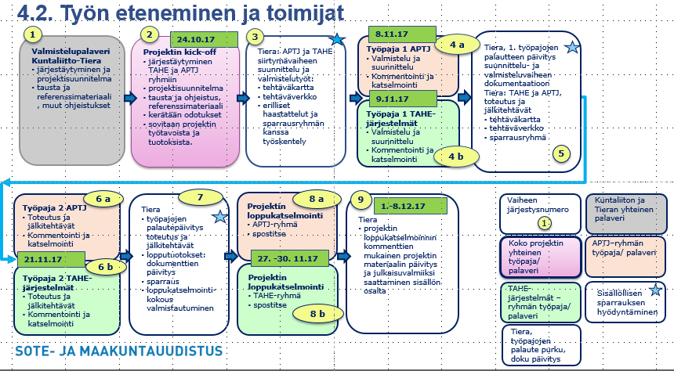
Kuva 1 Projektin aikataulutus, eteneminen ja vaiheet
Projekti toteutettiin kahden eri pilottialueensa (asiakas- ja potilastietojärjestelmien, tässä APTJ, ja talous- ja henkilöstöhallinnon järjestelmien, tässä TAHE) erillisinä työpajoina ja työpajojen lomassa tehtävänä asiantuntijoiden valmistelevana ja täydentävänä työnä.

Asiantuntijat valmistelivat työpajamateriaalit kommentoijille (sparraajat), jotka antoivat kommenttinsa ennen työpajaa. Työpajassa materiaalit käsiteltiin yhdessä työryhmän kanssa. Työpajoissa materiaaleina käsiteltiin tehtävälistoja (Excel-muodossa) ja/tai tehtäväverkkoja (ppt-muodossa).

Työpajojen aikana ja sen jälkeen tehdyn kommentointikierroksen aikana osallistujat saivat kommentoida ja tuoda parannusehdotuksia (korjauksia, lisäyksiä, tarkennuksia, jne) materiaaliin. Kommenttikierroksen jälkeen materiaalit päivitettiin vastaavasti.

Projektin osapuolet

Asiakas- ja potilastietojärjestelmät (APTJ) -osio
Asiakas- ja potilastietojärjestelmien työryhmään osallistuivat:

Hanna Hautaniemi, Asiakkuusvastaava, Sosiaalihuollon asiakastiedon arkisto, Kansaneläkelaitos
Juhani Heikka, ICT-vastuuvalmistelija, Pohjois-Pohjanmaan liitto
Riitta Häkkinen, Erikoissuunnittelija, THL/OPER
Matti Karvonen ICT-projektipäällikkö, Sosiaalihuollon asiakastietojärjestelmät, OmaHäme -projekti, Hämeen Liitto
Mika Kivelä, tietohallintojohtaja, Keski-Pohjanmaan sosiaali- ja terveyspalvelukuntayhtymä Soite
Jani Lavonen, liiketoimintajohtaja / asiantuntijapalvelut, MedBit Oy
Antti Lehtinen, Arkiston palveluvastaava, Kansaneläkelaitos
Hanna Menna, erityisasiantuntija, Kuntaliitto
Rami Nurmi, ICT-projektipäällikkö, Pirkanmaan liitto
Ari-Pekka Paananen, tietohallintojohtaja, Kanta-Hämeen sairaanhoitopiiri
Petri Pekkala, tulosaluejohtaja, asiakasjärjestelmät, Päijät-Hämeen hyvinvointikuntayhtymä
Arttu Perttula, ICT-asiantuntija, Satakunnan maakuntauudistus
Jan Salin, järjestelmäpäällikkö, Keski-Pohjanmaan sosiaali- ja terveyspalvelukuntayhtymä Soite
Tomi Tikkanen, Sote ICT -kehittämisasiantuntija, Siun Sote
Karri Vainio, erityisasiantuntija, Kuntaliitto
Marjukka Virtanen ICT-projektipäällikkö, Terveydenhuollon järjestelmät, Kanta-Hämeen maakuntavalmistelu

Maakuntien osalta tämä tarkoitti sitä, että ryhmään osallistui edustajia Kanta-Hämeestä, Keski-Pohjanmaalta, Pohjois-Karjalasta, Pirkanmaalta, Pohjois-Pohjanmaalta sekä Päijät-Hämeestä ja Satakunnasta. Lisäksi työssä olivat mukana edustajat MedBit Oy:stä ja Kansaneläkelaitoksesta sekä Terveyden ja hyvinvoinnin laitokselta ja Kuntaliitosta.

Asiakas- ja potilastietojärjestelmän ryhmän Mika Kivelä, Jan Salin ja Petri Pekkala toimivat projektin materiaalien sparraajina. Sparraajat kommentoivat projektimateriaalin ennen yhteisiä työpajoja. Asiakas- ja potilastietojärjestelmien tehtäväkartat, tehtäväverkot ja niiden tehtävätasoisten kuvausten lähtömateriaalit työstivät Riitta Jaatinen, Hyvis-ICT ja Harri Kumpulainen, Istekki Oy. Jari Hintsala, Kuntien Tiera, kuvasi lähtömateriaalien pohjalta materiaalit kuvalliseen esitysasuunsa.

Talous- ja henkilöstöhallinnon järjestelmät (TAHE) -osio
Talous- ja henkilöstöhallinnonjärjestelmien työskentelyyn osallistuivat:

Tanja Anttalainen, Talousryhmän päällikkö, ELY-keskusten sekä TE-toimistojen kehittämis- ja hallintokeskus (KEHA-keskus)
Riikka Hannelius, Projektipäällikkö, Pirkanmaan liitto
Ilpo Huurinainen, Palvelujohtaja, Talouspalvelut, Siun Talous Oy
Terhi Karppinen, Henkilöstösuunnittelupäällikkö, Helsingin ja Uudenmaan sairaanhoitopiiri
Into Laine, Hallinnon järjestelmien projektijohtaja, Uusimaa2019
Hanna Menna, erityisasiantuntija, Kuntaliitto
Merja Mäkitalo, Konsernitalouspäällikkö, Helsingin ja Uudenmaan sairaanhoitopiiri
Jarkko Raatikainen, Talousvalmistelun vastuuvalmistelija, Pohjois-Pohjanmaan liitto
Teemu Seppälä, Projektipäällikkö, KEHA-keskus, TAHE-valmistelu / Hetli Oy
Jarkko Turkki, Johtaja, tuotehallinta, Kunnan Taitoa Oy
Karri Vainio, erityisasiantuntija, Kuntaliitto

Maakuntavalmistelun osalta työhön osallistuivat Pohjois-Pohjanmaa, Pirkanmaa, Pohjois-Karjala, sekä Uusimaa. Lisäksi edustusta oli talous- ja henkilöstöhallinnon kansallisesta palvelukeskusvalmistelusta / Hetli Oy:stä, ELY-keskusten sekä TE-toimistojen kehittämis- ja hallintokeskuksesta (KEHA-keskus) sekä Kunnan Taitoa Oy:stä ja Kuntaliitosta.

Talous- ja henkilöstöhallinnon järjestelmien ryhmän sparraajina toimivat Teemu Seppälä, Jarkko Turkki ja Ilpo Huurinainen. Talous- ja henkilöstöhallinnon järjestelmien tehtäväkartat, tehtäväverkot ja niiden tehtävätasoisten kuvausten lähtömateriaalit työsti Tuula Pettersson, Kuntien Tiera. Jari Hintsala, Kuntien Tiera, kuvasi lähtömateriaalien pohjalta materiaalit kuvalliseen esitysasuunsa.

Muut toimijat
Projektin sisältöä, materiaaleja sekä projektin lopputuotosten liitosmateriaaleja kommentoivat lisäksi Kuntaliiton asiantuntijat, STM:n asiantuntijat, AKUSTI-foorumin johtoryhmä sekä maakuntien nimetyt ICT-valmistelijat. Ennen projektin käynnistämistä projektin sisältöjä esiteltiin sekä maakuntien TAHE-valmistelijoiden verkostolle, että nykyisten TAHE-järjestelmien palvelutarjoajien verkostolle. Lisäksi projekti on liitosprojektina maakuntien digimuutoksen johtoryhmän projektisalkussa ja sitä on kommentoinut tuotosten osalta myös VM:n tilannehuoneen asiantuntijat.

Projektin tuotosten luku- ja soveltamisohje
Soveltamisohjeen aluksi on kuvattu materiaalissa käytettyä käsitteistöä sekä avataan ajatteluprosessia, jolla tuotokset ovat syntyneet. Tavoitteena on antaa käyttökelpoisia välineitä vastaavan maakuntakohtaisen materiaalin tekemiseen.

Soveltamisohje koostuu seuraavista kokonaisuuksista:
4.1 Käsitteistö
4.2 Vaiheistus
4.3 Osaaminen ja edellytykset
4.4 Toimijat
4.5 Tehtäväkartta
4.6 Tehtäväverkko
4.7 Tehtävät
4.8 Konsolidointiprojektin tehtäväkartan, -verkon ja tehtävälistauksen tekeminen

Maakuntien ICT-muutokset ja muutosten tukitoimet -projektin tuotokset eivät ole projektisuunnitelma tai tarkka kuvaus kaikista APTJ- tai TAHE -järjestelmien yhdistelytyön vaatimista tehtävistä. Projektin aikana sovimme ’riittävän tarkasta’ kuvaustasosta. Projektin tavoitteena oli listata kriittisimmät tehtävät ja niiden välinen järjestys, riippuvuudet sekä tuotokset. Keskeistä oli täydentää materiaalin tehtävälistausta ja kuvata tehtävät niin tarkalla tasolla, että tehtävien riippuvuussuhteet tunnistetaan.

Projektissa tuotetun materiaalin tulisi toimia tukimateriaalina, mallina ja yhteisen käsitteistön pohjana. Maakunta päättää miten parhaalla mahdollisella tavalla voi käyttää materiaalia hyväkseen, muuttaa ja jatkojalostaa sitä vastamaan omaa tilannettaan ja tarvettaan.

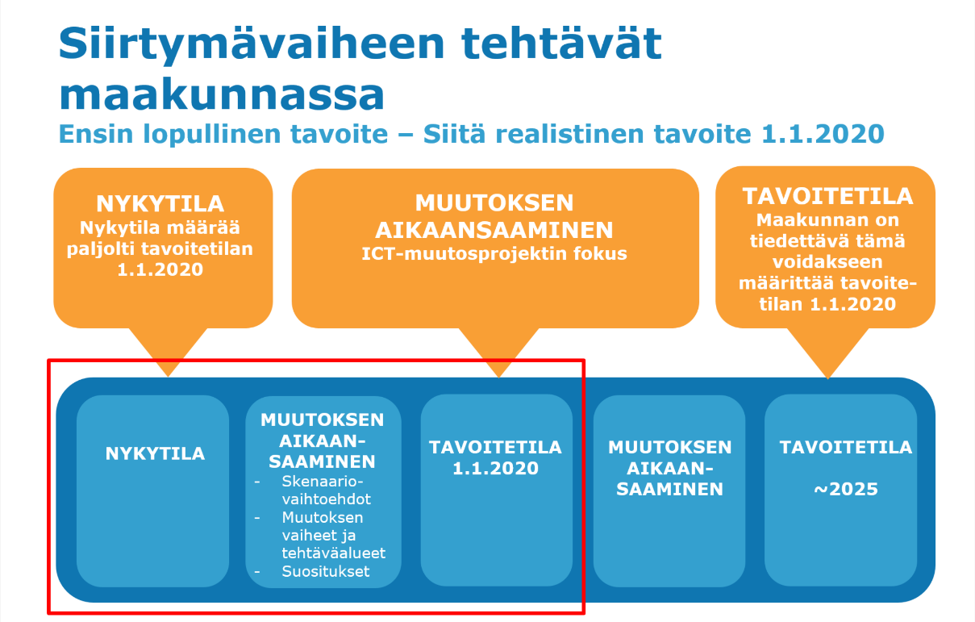
Kuva 2 Projektin fokus maakunta- ja sote-uudistuksen osalta
Projekti ja materiaali vastaavat nimenomaisesti lyhyen aikavälin tavoitetilan tehtäviin. Suunnittelussa on kuitenkin huomioitava pidemmän aikavälin tavoitetila, jotta kyetään määrittelemään lyhyemmän aikavälin tavoitetila ja muutoksen vaatimat tehtävät siirryttäessä nykytilasta lyhyen aikavälin tavoitetilaan.

Käsitteistö
Projektin tehtäväantona ja projektin aikana tunnistimme tarpeen sopia yhteisen termistön käytöstä. Projektin pilottialueiden tuotosten yhdenmukaisuuden ja vertailtavuuden parantamiseksi loimme yhteisen käsitteistön, jota on käytetty materiaaleissa johdonmukaisesti.

Käsite | Kuvaus
Projekti / aliprojekti | Tietojärjestelmien yhdistämisprojekti
Esiselvitys | Organisaatioiden ja järjestelmien nykytilan ja muutoksen selvitys
Prosessikuvaus | Toimintaprosessin graafinen kuvaus
Konsolidointi | Tietojen yhdistely
Konversio | Tietojen muuttaminen toiseen muotoon
Migraatio | Tietojen siirtäminen toiseen tietojärjestelmään
Carve-out | Tietojen erottaminen kokonaisuudesta, poistaminen ja siirtäminen toiseen tietojärjestelmään
Lähdejärjestelmä | Tietojärjestelmä, josta tiedot konsolidoidaan
Kohdejärjestelmä | Tietojärjestelmä, johon tiedot konsolidoidaan
Esijärjestelmä | Tietojärjestelmä, joka tuottaa tietoa kohdejärjestelmään
Perustieto | Master data
Maakunnan johto | Maakunnan operatiivinen johto
Päätöksentekijät | Maakunnan toimielimet, projektin ohjausryhmä
Tietojärjestelmä | Laitteet, ohjelmisto, tietoliikenne ja käyttäjä
Sovellus | Ohjelmisto
Palvelunhallintamalli (ITIL)  Palvelutuotanto ja tuki (Tietohallintomalli) | Tuki ja ylläpito/ Ylläpitomalli
Käyttöönotto | Tietojärjestelmän käyttöönotto
Yliheitto | Tietojärjestelmän käyttöönoton viimeiset valmistelevat tehtävät
Päättäjät | Päätöksentekijät, kuten maakunnan toimielin tai projektin ohjausryhmä
Kansalliset toimijat | Kansalliset toimijat, kansalliset projektit, palvelukeskukset ja muut toimijat, jotka tuottavat maakunnille tuki- ja muita palveluita. Esim. JHS-hankkeet, Vimana, Hetli, ministeriöt, Kela, THL
Maakunta | Maakunnan hallinto, operatiivinen johto ja palveluja tuottava organisaatio (myös eri valmisteluvaiheiden maakuntaorganisaatiot)
Kunta ja kuntayhtymä | Nykyiset ja tulevat kunnat ja kuntatoimijat
Siirtymävaiheen ICT-muutosprojekti | Tietojärjestelmämuutoksesta vastaava projekti, tämän kuvauksen kohde
Palvelun tuottaja | Tietojärjestelmän tukipalvelun tuottaja
Järjestelmätoimittaja | Tietojärjestelmän toimittaja

Kuvausten ja muutosprojektin vaiheistus
Kuvausten tehtävät on jaettu neljään projektin vaiheeseen: 1) valmistelu- ja esiselvitysvaihe 2) suunnittelu- ja määrittelyvaihe 3) toteutusvaihe sekä 4) jälkiseuranta- ja ylläpitovaihe.

Muutosprojektityön edetessä siirrytään projektin vaiheesta toiseen edellisen vaiheen valmistuttua ja tultua hyväksytyksi. Ennen projektin aloittamista päätetään projektin vaihejaosta ja eri vaiheiden sisällöstä, jotta varmistetaan yhteinen käsitys (asiakas, toimittajat, muut osapuolet) projektin etenemisestä.

Muutosprojektityössä tehdään pistemäisiä, kertaluontoisia, toistuvia, koko projektin keston aikana tehtäviä (esimerkiksi projektipalaverit tai dokumentointi), keskisuuria ja suuria tehtäviä/ tehtäväkokonaisuuksia. Projektia suunniteltaessa on arvioitava tarvetta tunnistaa tehtävien kestoa ja kokoa kyseisen projektin näkökulmasta. Päätöksentekopisteet ovat pieniä, mutta niiden valmistelevat tehtävät voivat olla suuria.

Kuvausteknisistä syistä yhdistämisprojektin tehtävät on kuvattu pistemäisinä (laatikko), mutta tehtäväkuvauksessa (tehtäväkortti ja excel-materiaali) kuvataan tarkemmin tehtävän kokoa ja kestoa.

Valmistelu- ja esiselvitysvaihe
Maakunnan konsolidoinnin/integroinnin laajuuteen ja taasoon vaikuttavia tekijöitä arvioitiin keväällä 2017 tuotetussa maakuntien ICT-skenaariotarkastelu -projektin yhteydessä. Konsolidoinnin/Integroinnin laajuuteen ja tasoon ja sitä kautta ICT-muutosprojektin tehtäviin tunnistettiin vaikuttavan ainakin näiden tekijöiden:
- Mille tasolla toiminta ja tietojärjestelmät integroidaan lopullisessa mallissa
- Mitkä tietojärjestelmät konsolidoidaan
- Millä tasolla toiminta integroidaan 1.1.2020 mennessä
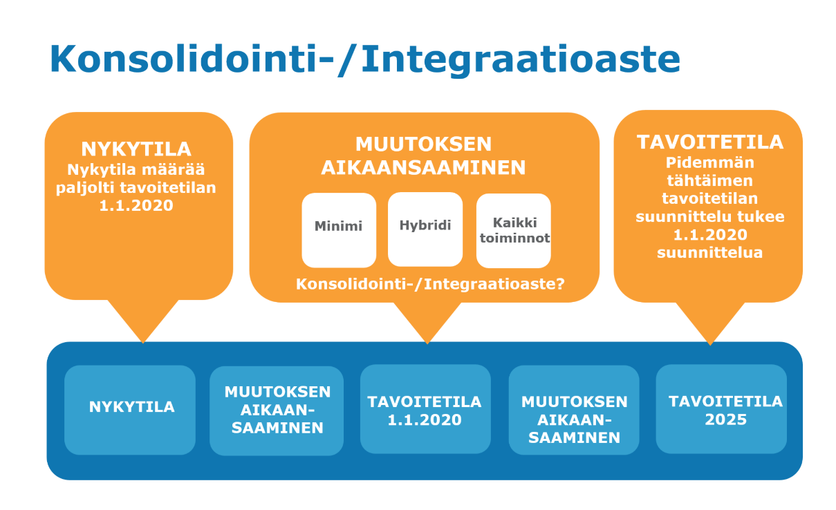
Kuva 3 Konsolidointi-/integraatioasteen valintaan vaikuttavia tekijöitä
Em. lisäksi tulisi arvioida eri toteutusvaihtoehtojen kautta tasoon vaikuttavia asioita, joiksi tunnistettiin mm. kysymys siitä, tähdätäänkö palvelutason parantamiseen jo 1.1.2020 tavoitetilassa vai joudutaanko tekemään väliaikainen ratkaisu.
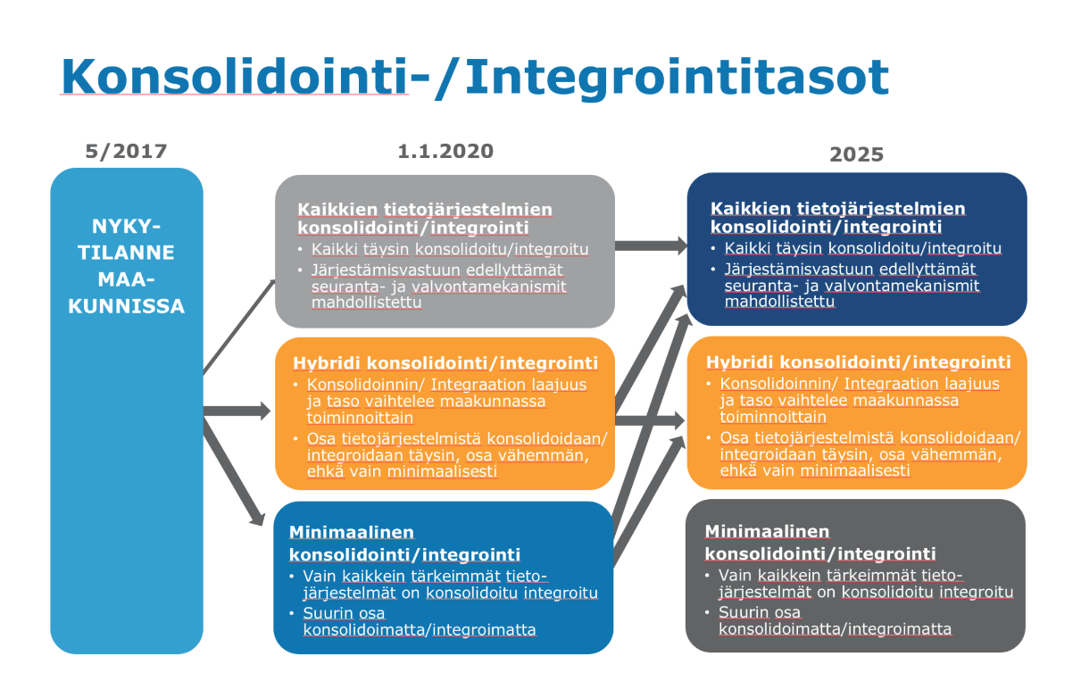
Kuva 4 Vaihtoehtoehtoisia konsolidointi-/integrointitavoitteita
Palveluiden jatkuvuuden takaaminen ja lainsäädännöllisen vaatimukset ovat tässä oleellisia tekijöitä. Suurimmat vaikuttavat tekijät konsolidoinnin/integraation osalta ovat kuitenkin maakunnan lähtötilanne sekä aikataulu ja resurssien riittävyys. Lisäksi on huomioitava kansalliset kehitysprojektit ja Kanta-kehittämisen tuomat muutokset ja mahdollisuudet. Maakunnan ICT-muutosprojektia suunniteltaessa on arvioitava mikä on realistinen tavoite lyhyellä aikavälillä. Taulukkomuotoinen arviointia tukeva pohja löytyy https://www.kuntaliitto.fi/asiantuntijapalvelut/sosiaali-ja-terveysasiat/akusti/akusti-projektit/paattyneet-akusti-projektit (huomioitava, että materiaalia ei ole päivitetty 1.7.2017 jälkeen).

Tehtäväkartassa, tehtäväverkossa ja tehtäväkuvauksissa on tunnistettu valmisteluvaiheen ns. kriittisen polun tehtävät: ilman näitä tehtäviä ja tuotoksia valmisteluvaihe ei valmistu. Nyt tunnistettujen tehtävien lisäksi on syytä syventää tehtäviä yksityiskohtaisemmalle tasolle, ja tehdä omat päätökset maakunnan muutosprojektin tehtäväkokonaisuudesta. Projektin kohde määrittää tehtäviä, ja tehtävälistauksen tulisikin heijastaa tätä.

Suunnittelu- ja määrittelyvaihe
Suunnitteluvaiheessa tehdään projektin aloituksen tehtäviä ja suunnitellaan projekti käyttöönoton loppuun saakka. Strategisista linjauksista työstetään projektin kohdetta ja projektityötä määrittävät reunaehdot ja tavoitteet. Jos suunnitteluvaiheessa on käytössä esiselvitysmateriaalit projektin kohteesta, toimii materiaali erinomaisen hyvänä perustana projektin tarkemmalle suunnittelulle.

Suunnitteluvaiheessa tehdään projektityön mahdollistavia päätöksiä ja linjauksia, tehdään sopimuksia eri toimittajien kanssa esimerkiksi resursoinnista ja järjestelmistä. Eri toimijoiden vastuiden selkeyttäminen ja vastuunjaosta sopiminen on keskeinen tekijä varmistamassa projektin toteutuksen etenemisen suunnitelman mukaisesti.

Toteutusvaihe
Projektin tuotosten kuvauksessa toteutusvaihe piti sisällään toteutuksen osana muita keskeisiä käyttöönoton kokonaisuuksia: hyväksymistestauksen tehtäviä, käyttöönotonvalmistelun tehtäviä ja käyttöönoton tehtäviä.

Toteutusprojektissaan maakunta voi haluta tehdä tarkempaa projektin vaihejakoa. Tyypillisesti toteutusvaiheeseen sisällön tehtäviin kuuluu myös muita kuin pelkästään järjestelmän toteutuksen tehtäviä. Toteutusvaiheessa asiakas tekee hyväksymistestauksen toimitettuun järjestelmään, projekti tekee käyttöönottoa valmistelevia tehtäviä ja lopulta varsinaisia käyttöönoton tehtäviä. Kuvauksessa edellä mainitut tehtävät on tunnistettu, niitä ei ole kuitenkaan erotettu omiksi erillisiksi vaiheikseen.

Jälkiseuranta- ja ylläpitovaihe
Järjestelmän ja sitä tukevien prosessien tukitoimet mahdollistavat sujuvan ja keskeytyksettömän tuotantokäytön alkamisen. Tuotannon tukiprosessien aikainen suunnittelu, koulutukset ja tiedotus muutoksista helpottaa käyttöönottoa ja järjestelmän käyttöä.

Projektin tehtävien tullessa valmiiksi luovuttaa projekti vastuun palvelutuotannolle. Palvelutuotannon suunnitelman mukaisesti käynnistetään sovitut tukiprosessit, kuten mm.
- lisäkoulutukset
- ongelmatilanteiden raportointijärjestelmät
- virheenkorjauksen prosessit
- perustietojen ylläpitoprosessit
- käyttöoikeuksien hallintamallin mukaiset prosessit
- versionhallinnan prosessit
- muutospyyntöprosessit
- muut järjestelmän ylläpitoon ja kehittämiseen liittyvät prosessit

Organisaation roolituksen mukaisesti tehtävien tulee olla vastuutettu nimetyille organisaatioille tai toimijoille ja vastuumatriisin palvelutuotannonaikaiseen toimintaan tulee olla selkeä ja käytössä.

Osaaminen ja edellytykset
Projektityön vaatima osaaminen ja edellytykset vaihtelevat merkittävästi projektin eri tehtävien, mutta myös projektin eri vaiheissa tarvittavan osaamisen näkökulmasta.
Muutosprojekti resursoidaan useimmiten monesta eri organisaatiosta ja mukaan tarvitaan henkilöitä mm. useista asiakkaan omista sisäisistä organisaatioista, palvelutuottajilta, eri ratkaisutoimittajilta, erilaisia asiantuntijoita, kouluttajia, viestintää, muutosjohtoa, maakunnan johtoa ja runsaasti muita resursseja. Projektityötä tehdään ja sen tuotokset vaikuttavat organisaation kaikkiin tasoihin johtoryhmästä operatiivisten tehtävien suorittajiin. Projekti tulee organisoida ja järjestäytyä projektin tarpeiden mukaisesti ja samalla on varmistettava, että projektin kohde ja vastuut ovat selkeät. On varmistettava, että eri organisaatioiden projektiin koottujen resurssien on tunnettava kyseisen projektin käytänteet.

Projektin tehtävien onnistumisen kannalta on keskeistä varmistaa onnistumisen edellytysten täyttyminen. Tehtävien ja vaatimusten tulee olla kuvattuna niin selkeästi, että ne voidaan suorittaa onnistuneesti. Tehtävien vastuulliset tulee nimetä, jaettu vastuu ei yleensä toimi.

Aina tehtävän vaatimaa osaamista ei löydy yhdestä resurssista, silloin tulee ratkaista ko. tehtävän tekeminen esimerkiksi tiimityönä tai muilla keinoin. Aikataulun realistisuus tai epärealistisuus vaikuttaa suoraan tehtävän onnistumiseen ja sen valmistumiseen.

Kuvausten toimijoiden määrittely
Tehtäväkartta- ja tehtäväverkkokuvauksessa on koottu uimaradoittain eri toimijoita. Tavoitteena oli, että toimijat tunnistaisivat kuvauksesta oman vastuualueen kriittiset tehtävät vaivatta.

Toimijat on luokiteltu seuraavasti:
- Kansallinen tuki (tällä tarkoitetaan kansallisten toimijoiden tuottamia tukimateriaaleja, ohjeistuksia, pohjamateriaaleja, rahoitusta ja ICT-palveluja)
- Maakuntahallinto (tällä tarkoitetaan sekä maakunnan esivalmisteluvaihetta, väliaikaishallintovaihetta sekä maakunnan perustamisen jälkeistä maakuntaa)
- Kunta ja kuntayhtymä (tällä tarkoitetaan sekä nykyisiä että tulevia kuntia sekä esim. sairaanhoitopiirejä ja muita hyvinvointikuntayhtymiä, tietojärjestelmätuottajamallista riippuen: mahdollisesti myös ICT-inhouse -yhtiöitä)
- Siirtymävaiheen ICT-muutosprojekti (maakunnan järjestelmämuutosten toteuttamiseksi perustettu muutosprojekti, jota voi hallinnoida maakunnassa yhteisesti sovittu toimija)
- projektin asiantuntijat
- projektin johtaminen
- Liitosprojektit (tällä tarkoitetaan sekä kansallisesti tehtäviä, että maakunnassa sisäisesti meneillään olevia asiaan liittyviä ICT-projekteja/maakuntavalmistelua sekä maakunnan ulkopuolisia huomioitavia samanaikaisia tai pitkän aikavälin tavoitetilaan tähtääviä projekteja)

Tehtäväkartta
Tehtäväkartta on kuvallinen esitys APTJ/TAHE-järjestelmien konsolidointitehtävistä toimijoittain. Tehtäväkartta kertoo kriittisellä polulla olevat tehtävät otsikkotasolla. Tehtäväkarttakuvauksessa tehtävät on merkitty toimijakohtaisesti aikajanalle.

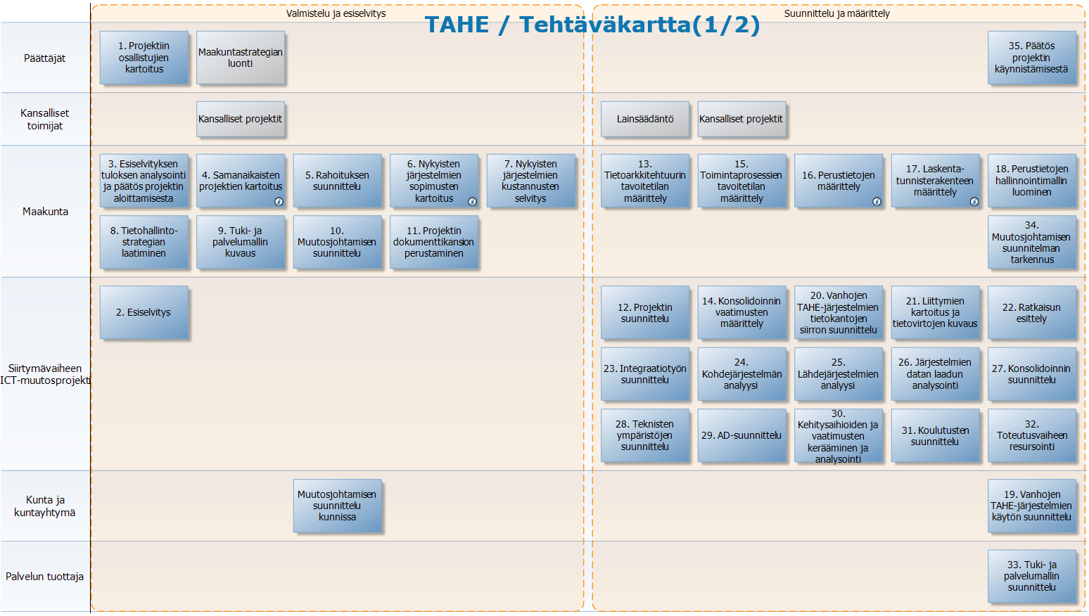
Kuva 5 Esimerkki tehtäväkartasta

Tehtäväverkko
Tehtäväverkkokuvauksessa APTJ/ TAHE-järjestelmien konsolidoinnin kriittisellä polulla olevat tehtävät on kuvattu riippuvuuksineen ja suoritusjärjestyksessään.

Suurin osa tehtävistä jatkuu projektin ajan, mutta tehtävien suorittamisen aloittamisen kohta on tunnistettu projektin vaiheen mukaisesti. Jokaiselle tehtävälle on merkitty tehtävän tekemisen edellytykset, esimerkiksi edeltävän vaiheen käynnistyminen tai esimerkiksi tuotos. Jokaisesta tehtävästä tehtäväverkkokuvaan on merkitty sen tehtävän tuloksena syntyvä tuotos. Tehtäväverkkokuvauksessa tehtävät on merkitty toimijakohtaisesti aikajanalle.
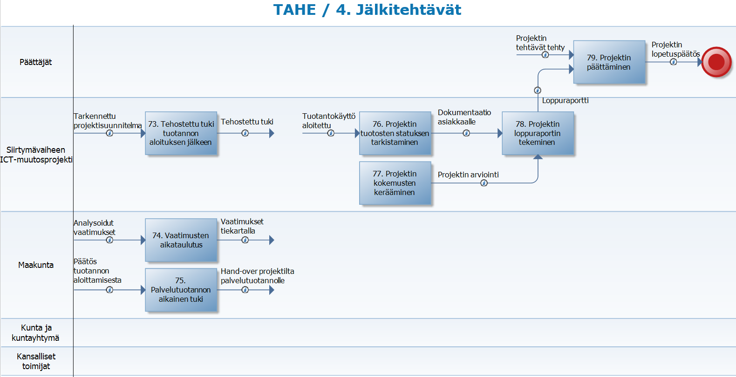
Kuva 6 Esimerkki tehtäväverkkokuvauksesta

Tehtävät
Konsolidoinnin kriittisen polun tehtäviä kuvataan osana ketjua, mutta myös yksittäisen tehtävän näkökulmasta usealla määritteellä ja monesta eri näkökulmasta. Tehtäväkartan ja -verkon tehtävät on kuvattu päämääritteineen tehtäväkorteissa ja excel-tiedostoissa seuraavasti:

Taulukko 1 Tehtävien kuvaukset päämääritteineen tehtäväkorteissa
Tehtävän numero | Tehtävän numero kuvauksissa
Vaihe | Projektin vaihe
Tehtävä | Tehtävän nimi
Tehtävän kuvaus | Kuvaus tehtävän vaiheista, tehtävän ajoitus ja muut reunaehdot
Tehtävän edellytykset | Riippuvuudet edellisten tehtävien tai vaiheiden tuotoksiin tai valmistumiseen
Tuotokset | listaus tuotoksista
Tehtävän kestoaika | pieni, keskisuuri, suuri
Tehtävän työmäärä | pieni, keskisuuri, suuri
Tehtävän roolit | vastuuhenkilö tai -organisaatio, tehtävän toteutukseen osallistujat
Tehtävän vaatima osaaminen | tehtävän toteutukseen tarvittava osaaminen
Huomioitavaa
Liitteet ym. | linkit mahdollisiin ohjeisiin, sääntöihin, pohjiin, tai muu vastaava lisätieto

Yksittäisen tehtävän työmäärä voi olla pieni, mutta kesto suuri. Tyypillinen tehtävä voisi olla hyväksymiset. Projektin aikana ohjausryhmä hyväksyy tuotoksia, tätä työtä tehdään projektin alusta loppuun saakka. Vaikka tuotosten valmistelu vie runsaasti aikaa, ei päätöksenteko ole kestoltaan suuri. Osa tehtävistä on projektin koko keston aikaisia, mutta esitystapa ei mahdollista tehtävän suuren työmäärän piirtämistä koko projektin kestolle. Esitysteknisistä syistä jokaisella tehtävällä on vain yksi pistemäinen tehtävälaatikko tehtäväkartta ja -verkkokuvissa. Tehtäväkuvaus kertoo tehtävän kestosta ja työmäärästä.

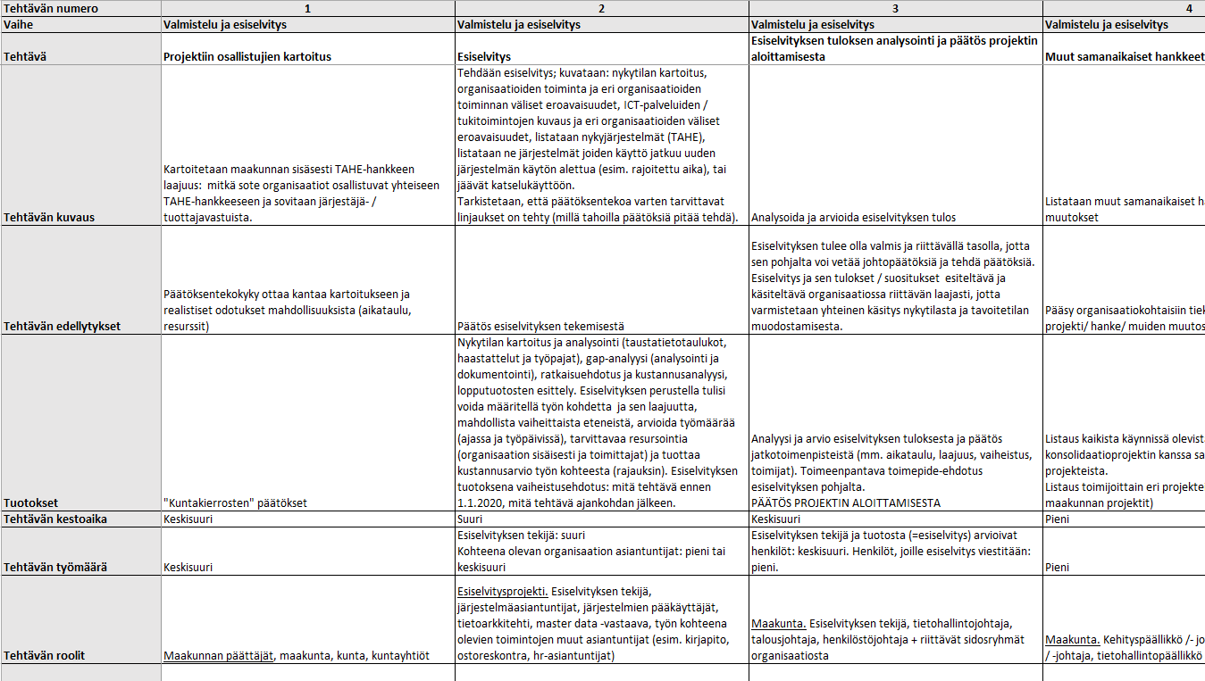
Kuva 7 Esimerkki tehtävämatriisista tarkemmin määrittein

Tuotosten hyödyntäminen
Maakunnan ICT-muutosprojektin projektisuunnitelman tekemiseen vaikuttavat monet maakuntakohtaiset seikat: Maakunnan tämänhetkinen tilanne ja etenemisen vaihe, minkälainen resursointi on käytettävissä, minkälaista pohjamateriaalia on käytettävissä ja monet muut maakunta- ja kunta/kuntayhtymäkohtaiset asiat.

Maakuntakohtaista suunnitelmaa työstäessä on hyvä huomioida looginen eteneminen vaiheesta toiseen, resursointi asiantuntijoilla, riittävän laajan osaamisen saaminen jokaiselta osa-alueelta sekä päätöksentekijöiden sitoutumisen varmistaminen mukaan projektityöhön. Näin voidaan varmistaa projektin kohteen mukainen, toimintaympäristön huomioon ottava paras mahdollinen tuotos.

Maakuntien ICT-muutokset ja muutosten tukitoimet -projektin lopputuotoksien dokumentaatioiden käyttö mallina maakunnan APTJ/TAHE-järjestelmien siirron ja konsolidoinnin suunnittelussa voi nopeuttaa projektisuunnitelman tekemisessä. Käyttämällä pohjana materiaaleja (tehtäväkartta, tehtäväverkko, tehtävälistaus) ja täydentämällä niitä maakunnan tarpeiden ja projektin kohteen mukaisesti, saadaan jatkotyöstöä varten lähtökohta.

Maakuntakohtaisen projektin tehtävien tunnistaminen kannattaa aloittaa listaamalla keskeisiä tehtäviä vaiheittain ja kuvaamalla ne suoraan tehtäväverkkoon. Tehtävien välisten riippuvuuksien tunnistaminen auttaa asettamaan tehtäviä aikajanalle. Alussa tunnistetaan todennäköisesti keskeiset tehtävät. Nämä muodostavat rungon sekä tehtäväverkolle että tehtävälistaukselle.

Tehtäväverkkokuvan täydentäminen esimerkiksi aihealueittain helpottaa kriittisten tehtävien tunnistamista. Esimerkkinä testaus: testauksen kokonaisuuteen kuuluu testauksen suunnittelu, testiaineiston valmistaminen, testitapausten kirjoittaminen käyttötapausten pohjalta, testauksen tekeminen ja testauksen löydösten mukaiset toimenpiteet. Esimerkkitapauksemme tehtävät sijoittuvat projektin eri vaiheisiin, mutta jokainen yksittäinen tehtävä on saatettava valmiiksi, muuten testaus ei valmistu.

Tehtäväverkon tehtävien kirjaaminen tehtävälistaukseen voidaan tehdä samanaikaisesti, kun tehtäväverkkokuvaa täydennetään. Excel-muotoisen tehtävälistauksen tehtävien numerointia on helppo päivittää tehtävien määrän kasvaessa ja suoritusjärjestyksen muuttuessa työn edetessä.

Tehtäväverkon ensimmäisen version kuvausvaiheessa tunnistetut tehtävät listataan taulukkomuotoon ja täydennetään seuraavilla tiedoilla (jos mahdollista): tehtävän otsikko, tehtävän kuvaus, tehtävän edellytykset, tehtävän tuotokset, tehtävän kesto, tehtävän työmäärä, tehtävän vaatima osaaminen, tehtävän roolit, vastuuhenkilö tai -organisaatio, tehtävän vaatima osaaminen, toteutukseen osallistujat ja mahdolliset liitteet.

Tehtävien kuvaaminen tarkalla tasolla ei ole välttämätöntä työskentelyn alkuvaiheessa, lopullisessa suunnitelmassa yksityiskohdista on paljon hyötyä. Tehtävälistausta ja tehtäväverkkoa täydennetään samanaikaisesti ja tarkistetaan ristiin. Tehtävänumerointi auttaa varmistamaan, että jokainen tehtävä on varmasti tunnistettavissa dokumenteista. Tehtävälistauksen ’tehtävän tuotokset’ -kohta merkitään tehtäväverkkoon tuotoksena. Jos tehtävälistaukseen ei ole tunnistettu tuotoksia, ei välttämättä pystytä tunnistamaan eri tehtävien välisiä riippuvuuksia.

Tehtäväkartan kuvaus tehdään tehtäväverkon ja tehtävälistauksen jälkeen, viimeisenä dokumenttina. Kartta on yksinkertaistettu kuvaus tehtäväkartasta ja vaadituista tehtävistä toimijoittain.

Tehtävälistauksesta järjestelmien yhdistelytyön tarkan tehtäväkohtaisen kuvauksen tekeminen edellyttää alkavan projektin kohteen tunnistamista tarkalla tasolla. Maakun-tien muodostamisen suunnitelman tulee olla jäsentynyt tasolle, jossa projektin kohde on selvä. Tehtävälistaus on käytettävissä tai jatkojalostettavissa useaan käyttöön.

Tehtävälistaus muodostaa omana erillisenä dokumenttinaan apuvälineen työmäärien arvioinnin pohjaksi. Yksityiskohtainen rivitason tehtävän vaatima työmäärä voidaan arvioida luotettavammin, kuin jos tehtävää ei olisi jaettu pienempiin suoritettaviin osiin.

Yksittäisen tehtävän tuloksena syntyvän tuotoksen kautta pystytään tekemään aikatauluarvioita seuraavien tehtävien aloitus- ja valmistumisaikatauluista. Esimerkkinä testaus: testauksen voi aloittaa vasta, kun toteutus on edennyt testausvaiheeseen, testausympäristö on valmis, testitapaukset on kirjoitettu, testiaineisto on testausta varten valmiina, testaajat on nimetty ja testaajat on koulutettu. Tekemällä työmäärä- ja aika-tauluarvion jokaiselle yksittäiselle tehtävälle, saadaan käsitys kokonaisuuden vaati-masta työmäärästä, resurssitarpeesta ja vaaditusta kalenteriajasta. Osaa esimerkin tehtävistä voidaan suorittaa samanaikaisesti, mutta esimerkiksi ilman testitapauksia, ei testauksen laatua tai etenemistä pystytä seuraamaan luotettavasti.

Tehtävälistauksen usealle toimijalle kuuluvan tehtävän voi jakaa omille riveilleen ja täydentää RACI:n mukaisilla määreillä. Tehtävien sisällön välisten vastuiden sopiminen ja harmaiden alueiden välittäminen tulee mahdolliseksi. Näin menetellen projektin johto pystyy seuraamaan tehtävien toteutumista ja varmistamaan, että projekti etenee suunnitelman mukaisesti. Samoin keinoin tunnistetaan poikkeamat suunnitelmasta, ja ne voidaan käsitellä nopeasti.

Jokaisen tehtävän osalta on tunnistettava: kuka on vastuullinen tekijä (R), vastuussa oleva (A), kuka on neuvoja (C) ja kuka tiedotettava (I). Tehtävien työmäärien arvioi-minen ja aikatauluttaminen (koska tehtävä tehdään ja koska sen tulee olla valmis) helpottaa projektin aikataulutusta ja projektityön etenemisen seuraamista. Kun tehtävän tuotokset on kuvattu tuotostasolla (esim. raportti resursoinnin tilanteesta ohjaus-ryhmään) pystytään varmistamaan, että projekti tuottaa ne tuotokset jotka sen tulee tuottaa, ja samalla voidaan ehkäistä väärinkäsityksiä tuotosten laadusta/ muodosta/ toimitusajasta.

Yleisiä huomioita ja parhaita käytänteitä
Keräsimme työpajojen aikana työryhmäläisten omia kokemuksia konsolidointiprojektien tekemisestä ja muita ICT-muutoksiin ja maakuntavalmisteluun liittyviä kommentteja. Saamamme opit ja kommentit on kerätty tähän kappaleeseen.

Yleisiä huomioita ja parhaita käytänteitä

Maakuntavalmistelussa huomioitavaa
Maakuntien muodostamisen yhteydessä muutos koskettaa myös olemassa olevia organisaatioita uuden maakunnan rakentamisen ohella. Maakunnan muodostamisen tehtävät vaativat runsaasti sekä kalenteriaikaa että aikaa toteuttaa suunnitelmissa tunnistettuja edellytyksiä maakuntien perustamisen osalta. Muutos on merkittävä myös kunnille: kuntien järjestelmäkenttään ja nykyisiin organisaatioihin tulee muutoksia sekä valmisteluvaiheen että maakunnan käynnistymisen ja palveluiden järjestämis- ja tuotantovastuun käynnistyessä.

Hyväksi käytännöksi nostettiin esiin maakuntatasolla tehty strategiatyö sekä maakuntastrategian että siitä johdetun tietohallintostrategian muodossa. Järjestelmätason muutosta edistää joko valmisteluvaiheessa tai sitä edeltäen tehty maakuntatason strateginen työ maakunnan tavoitteista. Strategiatyö toimii projektia ohjaavana ja määrittävänä keskeisenä tekijänä. Maakuntastrategian linjaukset asettavat selkeät toimintaympäristön rajat ja tavoitteet projektille.

Maakunnan organisaatiorakenteen (esim. organisaation nimi, tulosalueet, tulosyksiköt, suorituspaikat, OID-koodit jne.) ja laskentatunnusterakenteen muodostaminen on suuritöinen ja kriittinen tehtävä. Ilman organisaatiorakennetta ei pystytä aloittamaan mm. uuden järjestelmän tietosisältöä. Raportointitarpeiden ymmärtäminen auttaa mieltämään kuinka tarkalle organisaatio/ tuote/ palvelu tasolla suunnittelu on vietävä: jos halutaan seurata ja raportoida tuotekustannuksia, tulee järjestelmässä olla vaaditut määritteet.

Teknisen ympäristön suunnittelussa on huomioitava riittävä skaalautuvuus ja kapasiteetin riittävyys. Ratkaisuiden, joita tehdään maakuntatason järjestelmien perustamisvaiheessa, tulee mahdollistaa tehokas järjestelmien ja teknisen ympäristön käyttö.

Maakunnan TAHE- ja APTJ-järjestelmiä muodostettaessa konsolidoidaan tietoja kuntatoimijoiden nykyjärjestelmistä. Kuntatoimijoiden nykyjärjestelmiin jää runsaasti arkistoitavaa tietoa jonka säilytys on suunniteltava. Arkistoinnin suunnitelmassa tulee selventää mm. millä aikataululla arkistoinnin vastuu siirtyy, kenen vastuulla tiedon säilytys/ arkistointi on missäkin vaiheessa, mihin tarkoitukseen tietoa arkistoidaan, miten tieto on käytettävissä arkistossa ja kuka tekee arkistoinnin.

Resursointi
Riittävä ja osaava resursointi on keskeinen menestystekijä. Läheinen yhteistyö maakunnan sisällä eri toimijoiden kesken, muodostuvien maakuntien yhteistyö ja tuki kansalliselta tasolta ovat perusedellytyksiä työn onnistumiselle. Maakuntien APTJ- ja TAHE-järjestelmien valmisteluvaiheen osana ja edellytyksenä on valtakunnallisen päätöksenteon eteneminen ja pitävät päätökset. Yhdistelyprojektin tavoitteen tulee olla selvä, jotta projektityötä voidaan alkaa valmistella.

Muutostilanteessa yhtenä haasteena on tunnistaa riittävä määrä osaavia asiantuntijoita. Asiantuntijoiden osaamisen olisi hyvä olla toisiaan täydentävää, jotta ’samaa asiaa’ voidaan tarkastella riittävän monesta eri näkökulmasta. Esimerkkinä järjestelmän konsolidointi. Asiantuntijoina konsolidoinnin suunnittelussa, määrittelyssä, testaamisessa ja konsolidoinnin tekemisessä tarvitaan mm.: master data -asiantuntija, lähdejärjestelmän tekninen ja ratkaisuasiantuntija, lähdejärjestelmän pääkäyttäjä, kohdejärjestelmän tekninen ja ratkaisuasiantuntija, kohdejärjestelmän pääkäyttäjä, testauksen koordinaattori, testaaja ja projektipäällikkö. Konsolidoinnin jälkeen tulee vielä ratkottavaksi lähdejärjestelmän osalta tietojen erottamisen (ns. carve-out) tarve: jätetäänkö tiedot järjestelmään vai poistetaanko ne sieltä.

Koulutukset
Suurten järjestelmäkäyttöönottojen/ muutosten seurauksena tulee järjestää uuden toimintomallin ja järjestelmän vaatimat koulutukset. Työryhmät korostivat sitä, että koulutusten merkitys Maakunnan ICT-siirtoprojektin onnistumisen osalta on eriarvoisen tärkeää. APTJ ja TAHE järjestelmissä on runsaasti erilaisia käyttäjiä: tuhansien käyttäjien kouluttaminen on suuri haaste ja vie runsaasti aikaa. Yhteistyö kuntatoimijoiden ja maakunnan uuden organisaation kanssa esim. koulutustilaisuuksien kautta auttaa maakunnan järjestelmien käytön aloittamisessa.

Järjestelmien muutoksen lisäksi toimintoprosesseja tulee mahdollisesti lisää, joitain prosesseja ei enää tarvita tai olemassa oleviin prosesseihin tulee muutoksia. Prosessien kouluttaminen ja uusien toimintomallien selittäminen laajalle yleisölle on haaste. Koulutusten pitäisi pystyä vastaamaan yksittäisen henkilön kysymykseen: ’Mitä tämä tarkoittaa minulle?’. Jos uusien prosessien mukaisia toimintotapoja ei saada käyntiin, eivät järjestelmät pysty tuottamaan toivottua palvelua eikä lisäarvoa.

Palvelut ostopalveluina
Hyvänä käytäntönä nousi esiin palveluiden hankkimisessa ostopalveluna käytäntö (mikäli maakunta on ulkoistamassa esim. TAHE-palvelujaan tilitoimistolle), jossa kyseinen toimija otetaan mukaan jo muutosprojektin suunnitteluvaiheessa. Näin varmistetaan, että maakuntatason järjestelmän rakenne tukee palvelutuotantoa ja tulevia prosesseja.

Konsolidoinnin valmistelu, esijärjestelmät
APTJ- ja TAHE-järjestelmien konsolidointia voidaan alkaa valmistelemaan esijärjestelmien harmonisoinnilla, mikäli tätä edellyttävät riittävät hallinnolliset päätökset ja kansalliset linjaukset saadaan. Jos muodostettavassa maakunnassa on käytössä esimerkiksi 10 samaa esijärjestelmää, voidaan selvittää niiden konsolidointimahdollisuuksia jo ennen varsinaisen APTJ- ja TAHE-järjestelmien konsolidointiyön aloittamista. Kun esijärjestelmät on käyty läpi ja yhdistelyt tehty, helpottuu myös varsinainen lopullisena tavoitteena oleva konsolidointityö.

Konsolidoinnin valmistelu APTJ- ja TAHE-järjestelmät
Konsolidoinnin tarvetta analysoitaessa tulee analysoida datan laadun lisäksi datan tarpeellisuutta. Tarkastelussa on tutkittava tietojen oleellisuutta ja arvioitava tilanne hyötyjen ja kustannusten näkökulmasta pitäen toiminnan tarpeet mielessä. Tässä työssä tulee huomioida mitkä tiedot ovat oleellisia ja arvioitava konsolidoitavan tiedon hyödyt/kustannukset sekä arvioida konsolidoitavan tiedon tarvitsema manuaalisen työn määrä ja mahdolliset versiopäivitystarpeet.

Samanaikaiset muut hankkeet
APTJ- ja TAHE-järjestelmien konsolidoinnin kanssa samanaisten hankkeiden ja projektien vaikutusten analysointi on hyvä tehdä projektia aloittaessa. Tietojärjestelmien/ ympäristöjen päivitykset, versionvaihdot, datojen virkistykset ja muut järjestelmien käyttöön ja ylläpitoon liittyvät muutokset on tunnistettava.

Tietojärjestelmien päivitystarpeet tulisi tutkia tarkasti: onko tarvetta tehdä esim. versionpäivitykset ennen konsolidointiprojektin alkua? Voidaanko päivitys tehdä myöhemmin. Jos järjestelmästä on testitasoinen ympäristö, tulisiko ympäristö/järjestelmä virkistää ennen projektin testauksen aloittamista?

’Sisäisten’ hankkeiden ja projektien lisäksi vaatimuksia tulee kuntatoimijan/maakunnan ulkopuolelta: kansalliset ja paikallisen kehittämisen hankkeet ja vaatimusten muuttuminen. Kokonaisarvio samanaikaisista muista hankkeista ja niiden aiheuttamasta vaikutuksesta auttaa maakunnan APTJ/ TAHE -järjestelmien konsolidoinnin suunnittelussa.

Julkaisu
Materiaalit julkaistaan sekä muokattavassa muodossa että osittain pdf.muotoisina materiaaleina. Julkaisupaketti koostuu seuraavista 1.0 -tasoisista dokumenteista:

Tehtäväkartta ja tehtäväverkko -esitysdiat (pptx.)
Tehtävälista APTJ (excel)
Tehtävälista TAHE (excel)
Tehtäväkortit APTJ (pptx.)
Tehtäväkortit TAHE (pptx.)
Loppuraportti (tämä dokumentti) (word ja pdf.)
Tehtäväverkkokuvaukset QPR (arkkitehtuuripankki.fi)
Tehtäväverkkokuvaukset ARC (tulossa)

Tukimateriaalia verkossa
Tähän kappaleeseen on listattu käytettävissä olevia tunnistettuja lisämateriaaleja. Osa dokumenteista on esitys- ja/ tai palautevaiheessa.

Apotti:
http://www.apotti.fi/

UNA, asiakas- ja potilastietojärjestelmien uudistamistyö:
https://www.kuntaliitto.fi/asiantuntijapalvelut/sosiaali-ja-terveysasiat/akusti/akusti-projektit/una

ODA-palvelujen kautta sosiaali- ja terveyspalvelut loikkaavat digiaikaan:
https://www.kuntaliitto.fi/asiantuntijapalvelut/sosiaali-ja-terveysasiat/akusti/akusti-projektit/oda

Virtuaalisairaala 2.0:
http://www.virtuaalisairaala2.fi/fi/etusivu

Sopimusten siirto sote- ja maakuntauudistuksessa:
http://shop.kunnat.net/product_details.php?p=3354

ICT-sopimukset ja hankinnat -ohje
http://alueuudistus.fi/documents/1477425/4064731/ICT-sopimukset+ja+hankinnat+ohje.pdf/7ba694db-6a12-4817-891f-2ad6000b9367

Palautepyyntö: JHS XXX Maakuntien tililuettelo, JHS XXX Maakuntien talousarvio ja -suunnitelma sekä JHS XXX Maakuntien taloustietojen raportointi:
http://www.jhs-suositukset.fi/web/guest/jhs/projects/maakuntien-tililuettelo-talousarvio-ja-taloustietojen-raportointi/palautepyynto

Julkisen hallinnon tietohallinnon neuvottelukunta (JUHTA) ja sen alainen asiantuntijajaosto pyytävät palautetta suositusluonnoksesta JHS XXX Maakuntien palveluluokitus:
http://www.jhs-suositukset.fi/web/guest/jhs/projects/maakuntien-palveluluokitus/palautepyynto

JHS 194 Kuntien XBRL-taksonomian päivitys ja laajennus maakuntiin
http://jhs-suositukset.fi/web/guest/jhs/projects/kuntien-xbrl-taksonomian-laajennus-maakuntiin

JHX XXX Maakuntien kustannuslaskenta:
http://jhs-suositukset.fi/web/guest/jhs/projects/maakuntien-kustannuslaskenta

Kanta julkaisusuunnitelma:
http://www.kanta.fi/documents/12105/4355428/Julkaisusuunnitelma+2016-2017-2018/2f4d0fdb-d03a-4779-8a83-d724b2a0c8d1

Kanta koulutuksen tukimateriaali:
https://www.thl.fi/fi/web/tiedonhallinta-sosiaali-ja-terveysalalla/ajankohtaista/tapahtumia-ja-koulutuksia/koulutuksen-tukimateriaalit

Kanta-palveluiden yhteyksien jatkuvuuden varmistaminen organisaation muutostilanteissa -ohjeistus:
http://www.kanta.fi/documents/12105/4495882/Kanta-palvelujen+yhteyksien+jatkuvuuden+varmistaminen+organisaation+muutostilanteissa/3574c7e9-a61d-423d-9640-b70461705886

Vaiheistusasetuksen kautta tulevat muutokset tallennukseen Kanta-palveluihin:
http://www.kanta.fi/fi/web/ammattilaisille/sosiaalihuollon-asikastiedon-arkiston-maarittelyt

Sosiaali- ja terveysministeriön asetus terveydenhuollon valtakunnallisista tietojärjestelmäpalveluista, sosiaalihuollon asiakastiedon arkiston määrittelyt:
http://www.finlex.fi/fi/laki/alkup/2012/20151257#Pidp451180800

Sosiaalihuollon asiakastiedon arkiston määrittelyt käyttöönottoa varten, ennen liittymistä tehtävät valmistelut:
https://www.thl.fi/fi/web/tiedonhallinta-sosiaali-ja-terveysalalla/tietojarjestelmapalvelut/sosiaalihuollon-tiedonhallinta/kanta-palvelujen-kayttoonotto/ennen-liittymista-tehtavat-valmistelut

Sosiaalihuollon asiakastiedon arkisto, sosiaalihuollon palveluprosessit
https://www.thl.fi/fi/web/tiedonhallinta-sosiaali-ja-terveysalalla/tietojarjestelmapalvelut/sosiaalihuollon-tiedonhallinta/palvelutuotannon-toiminnalliset-maarittelyt/sosiaalihuollon-palveluprosessit

Sosiaali- ja terveystietojen tietoturvallisen hyödyntämisen kokonaisarkkitehtuuri:
http://alueuudistus.fi/documents/1477425/4439893/Luonnos+sosiaali-+ja+terveystietojen+tietoturvallisen+hy%C3%B6dynt%C3%A4misen+kokonaisarkkitehtuurista+20170616.pdf/1dd017f7-afac-4ce7-8fda-59afdff7faab

Talouden suunnittelu, Maakunnan talous: toimenpiteet 2017
http://alueuudistus.fi/tiekartta/talous

GPDR-työkalu tietosuoja-asetuksen ja tietosuojalain edellyttämisen muutosten arviointiin

KUVA-mittarit ja SOTE-tietopaketit (valtakunnallisten seurantatietojen määritykset -> metatiedot, tietorakenteet, koodistot) (sote- tietoturvallisen hyödyntämisen KA) julkaistu versio 0.3

asiakastietolain tuomat muutokset

